Цыплят по августу считают
Началась сельскохозяйственная микроперепись. В Новгородском районе переписчикам предстоит обследовать более 25 тысяч личных подсобных хозяйств.

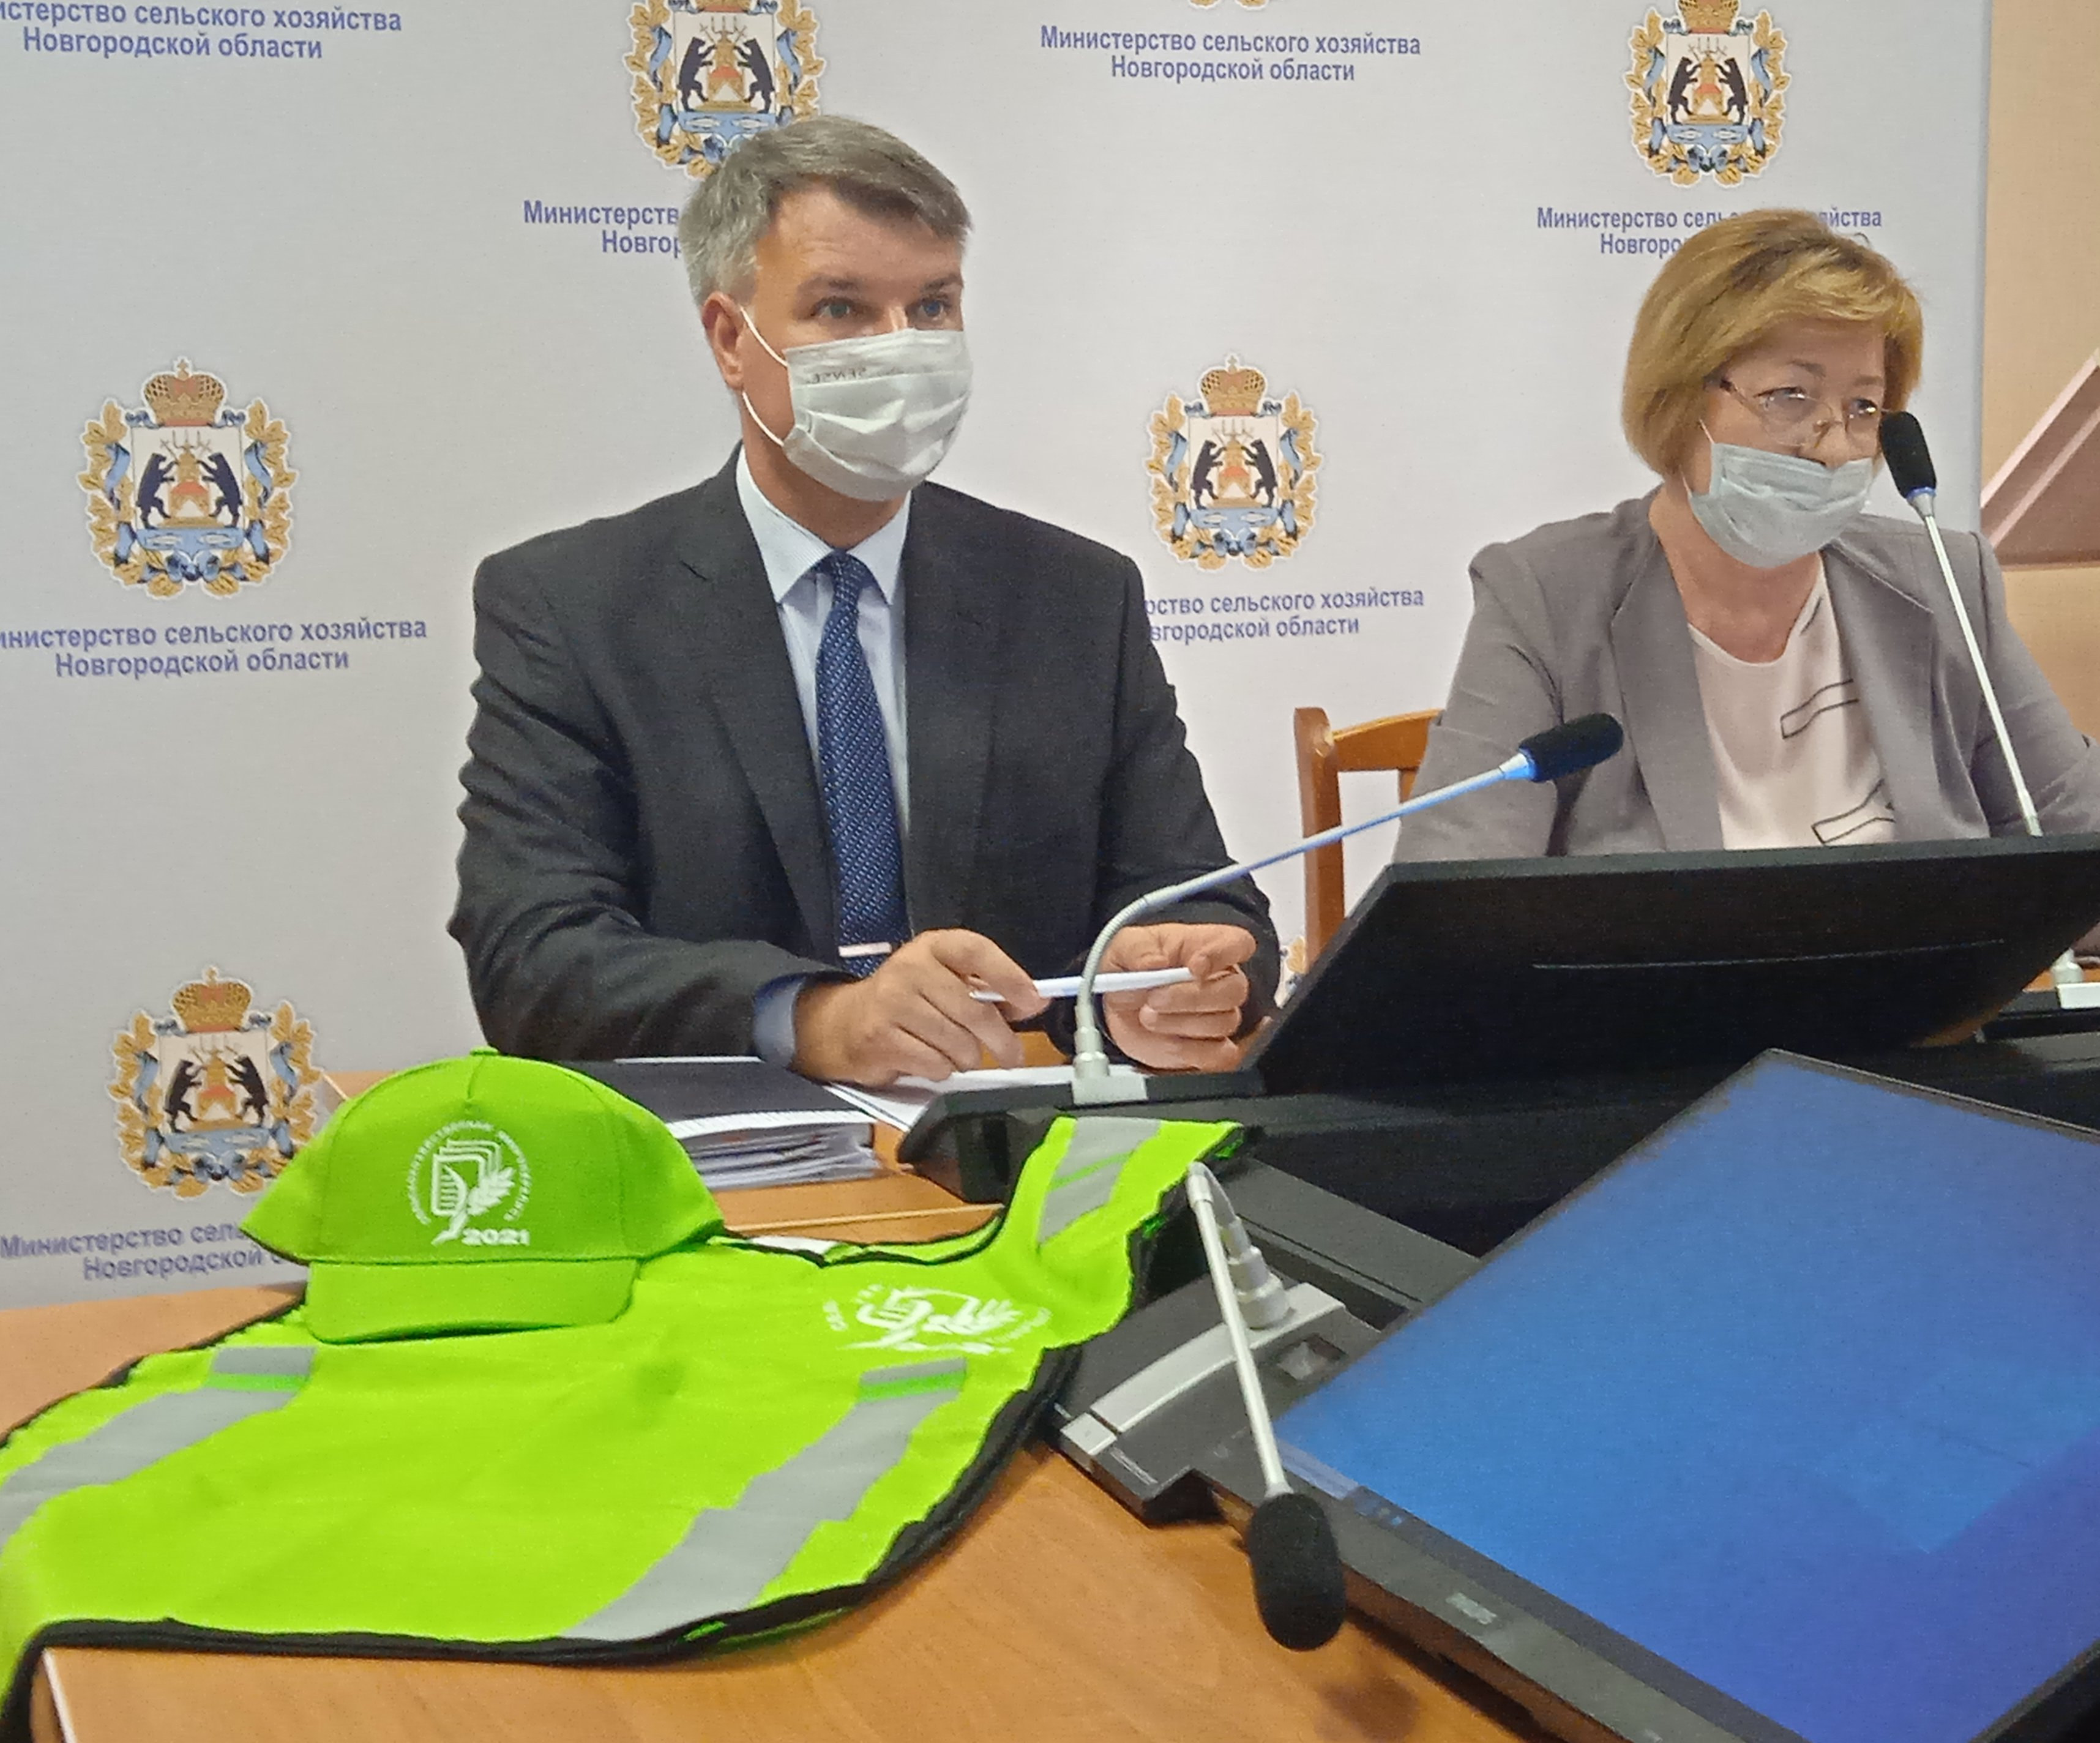
На брифинге, посвященном старту мероприятия, заместитель министра сельского хозяйства Новгородской области Сергей ЕФРЕМОВ сообщил, что сельскохозяйственная микроперепись пройдет во всех районах и округах Новгородской области. В ней примут участие все сельскохозяйственные организации, крестьянские (фермерские) хозяйства, некоммерческие товарищества и большинство личных подсобных хозяйств. Все данные будут фиксироваться по состоянию на 1 августа.
– Микроперепись очень важна для развития сельского хозяйства. С момента предыдущего исследования, которое проводилось в 2016 году, произошли существенные изменения, и многие статистические данные уже неактуальны, – отметил Сергей Ефремов. – Эта информация необходима для прогнозирования развития сельского хозяйства, обеспечения импортозамещения, анализа конъюнктуры рынка.
Сельскохозяйственная перепись в нашей стране проходит раз в 10 лет, последняя была в 2016 году. В промежутке, через пять лет, проводится выборочное наблюдение в отношении отдельных объектов сельскохозяйственной переписи на основе выборки не менее 30 процентов объектов, включенных в план Всероссийской сельскохозяйственной переписи.
Существенная особенность микропереписи-2021 состоит в том, что организации и крестьянско-фермерские хозяйства самостоятельно заполнят переписной лист в электроном виде. А вот в к владельцам садовых товариществ и на подворья сельчан переписчики придут лично. Бояться их не стоит, равно как и переживать за безопасность своих персональных данных. Полученные сведения будут обрабатываться только в обезличенном виде, всё абсолютно конфиденциально.
В ходе опроса переписчики зададут вопросы о площади земельного участка, посевных площадях сельскохозяйственных культур, площади и количестве многолетних насаждений, поголовье сельскохозяйственных животных. Информацию переписчики будут записывать со слов сельских жителей, документов не спросят и пересчитывать животных по головам не пойдут.
Узнать переписчика легко по специальной экипировке. Для персонала предусмотрены зеленые бейсболки и жилеты с эмблемами. Кроме того, у всех, кто привлечен к проведению микропереписи, обязательно должны быть удостоверение и паспорт. И, в соответствии с реалиями сегодняшних дней, — средства индивидуальной защиты.
Временно исполняющий обязанности руководителя Новгородстата Елена ПОПОВА рассказала, что в регионе предстоит обследовать 114 сельскохозяйственных организаций, 514 КФХ и индивидуальных предпринимателей, 719 некоммерческих объединений граждан (дачные, садоводческие участки), 153 тысячи личных подсобных и других индивидуальных хозяйств граждан в сельской местности.
Что касается Новгородского района, то здесь к своим обязанностям приступили 53 переписчика, их будут контролировать 9 инструкторов. В течение августа статистам предстоит обойти более 25 тысяч личных подсобных хозяйств. Кадровый состав полностью сформирован. В него попали и те, кто участвовал в переписи 2016 года, но есть и новички. Специалисты прошли обучение и обладают необходимыми навыками работы на планшетах, а также имеют базовые знания по сельскому хозяйству. За участие в микропереписи они получат заработную плату.
Предварительные итоги микропереписи, которая завершится 31 августа, подведут в IV квартале 2021 года, а окончательные станут известны в IV квартале 2022 года.

